NOTA DE PRENSA

“Nuevo banco estatal debe tener un traje a la medida de los sectores productivos”: presidente Hernández
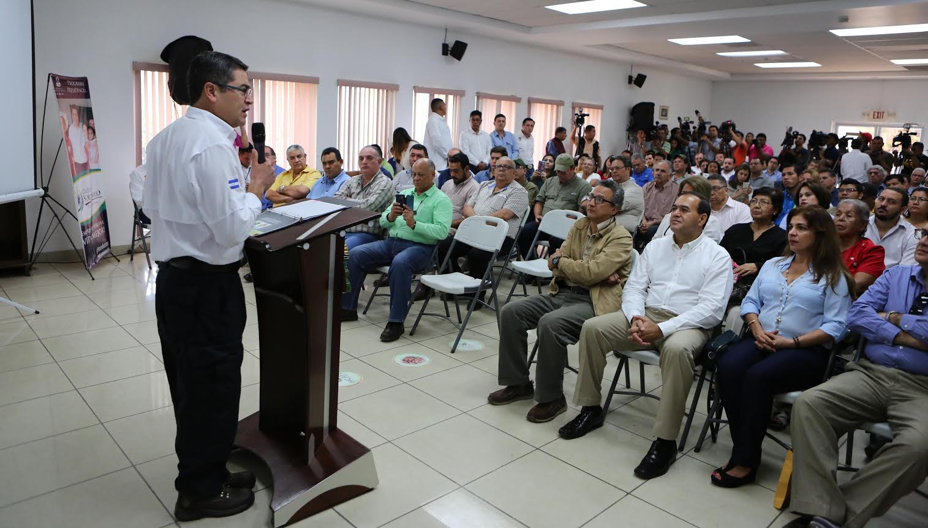
- Tres de los cuatro bancos más grandes del país se han repartido el dinero de Banhprovi y lo mismo han hecho organizaciones con Banadesa, dice.

San Pedro Sula, 28 de noviembre. Ante la presencia de más de 100 representantes de sectores organizados del Valle de Sula, el presidente Juan Orlando Hernández aseguró hoy que, producto de la alianza entre Banadesa y Banhprovi, “el nuevo banco estatal debe de tener un traje a la medida de los sectores productivos del país”.
“Este banco debe ser con un traje a la medida, a un menor costo en la opción a los préstamos para los distintos sectores de la economía hondureña”, apuntó el gobernante.
En el conversatorio con los sectores organizados del Valle de Sula, el mandatario explicó que el propósito de la alianza entre el Banco Hondureño para la Producción y la Vivienda (Banhprovi) y el Banco Nacional de Desarrollo Agrícola (Banadesa) es convertirlo en un nuevo banco estatal de primer piso que sea un aliado de los trabajadores.
La socialización de la iniciativa está enmarcada en tres mesas de trabajo: agricultura, vivienda y la micro, pequeña y mediana empresa.
“Queremos que el nuevo banco estatal atienda a tres sectores que nunca se han atendido: la vivienda social, a los micro y pequeños empresarios y los campesinos”, señaló.
“¿A quién atiende la banca privada?, A los mismos de siempre, a los que tenemos, pero no a los que más necesitan”, reflexionó Hernández.

Daños a Banadesa-Banhprovi
El titular del Ejecutivo afirmó que “tres de los cuatro bancos más grandes del país se han repartido el dinero de Banhprovi”, al tiempo que aseguró que de igual forma “lo han hecho también organizaciones que se han aprovechado de Banadesa”.
“No podemos seguir haciendo lo mismo, pretendiendo tener otros resultados”, remarcó.
La gente a la que se le han financiado los emprendimientos con Banca Solidaria está pagando y sí están funcionando, indicó.
También señaló que se está logrando colocar los fondos del Fideicomiso para la Reactivación del Sector Agroalimentario (Firsa) desde la plataforma de las cooperativas de los sectores productivos.
Añadió que en vivienda social se ha avanzado, pero no es suficiente para la demanda del país.
El gobernante afirmó que “solo en una agencia de Banadesa está el 50 por ciento de la mora, que se encuentra ubicada en el departamento de Olancho”.
“Estamos estudiando por qué no han pagado”, informó Hernández, al tiempo que subrayó que la idea es pasar la cartera que está mala a través de un fideicomiso, a través de una auditoría, para saber cuáles deudas son recuperables o no.
“De esa manera, Banadesa se quedaría con una ventanilla como un banco de primer piso”, puntualizó.
Banhprovi tiene las mejores calificaciones, pero no puede ser un banco de primer piso, pues le tienen miedo.
La propuesta, dijo, es unir la parte buena de Banadesa y la banca de Banhprovi, que es de segundo piso, “que es muy fuerte”, para atender la vivienda, las mipyme y el agro.
Los requerimientos
Hernández informó que a los empleados del nuevo banco se les formará y para ello se contrataría una empresa para reclutar y certificar al personal ganando entre el 5 y 7 por ciento más que la banca privada.
Asimismo, señaló que el nuevo banco estatal para los trabajadores deberá de estar alineado al Plan Honduras 20/20 para fortalecer los seis pilares de éste: turismo, textiles, manufactura intermedia, servicios empresariales, agroindustria y vivienda.
Los principales beneficiarios serán las personas que les brinden sus servicios a las 600,000 personas y a sus familias que obtengan el empleo con esa iniciativa, apostó.
“Este mecanismo no es para regalar dinero, no pueden haber condonaciones, ni entregar dineros sin prescripciones”, remarcó Hernández.
Luego de consolidarlo y nacer bien se puede optar a capitales de bancos internacionales.
“Todos los sectores productivos estarán dentro de las tres mesas productivas, para que contribuyan al manejo del banco estatal”, aseguró.
Colaboración internacional
El presidente de la República indicó que solicitó apoyo a Alemania, a través de la Fundación Konrad Adenauer, para replicar las buenas prácticas en materia de economía social en favor de los sectores productivos.
“Por su economía social, porque creen en la empresa, en la mediana y pequeña, de los emprendedores, como las cajas de ahorro organizadas, es que solicitamos la colaboración de esa fundación”, apuntó.
También, dijo que verá las experiencias de bancos sociales de América Latina, entre ellos de Ecuador.

